
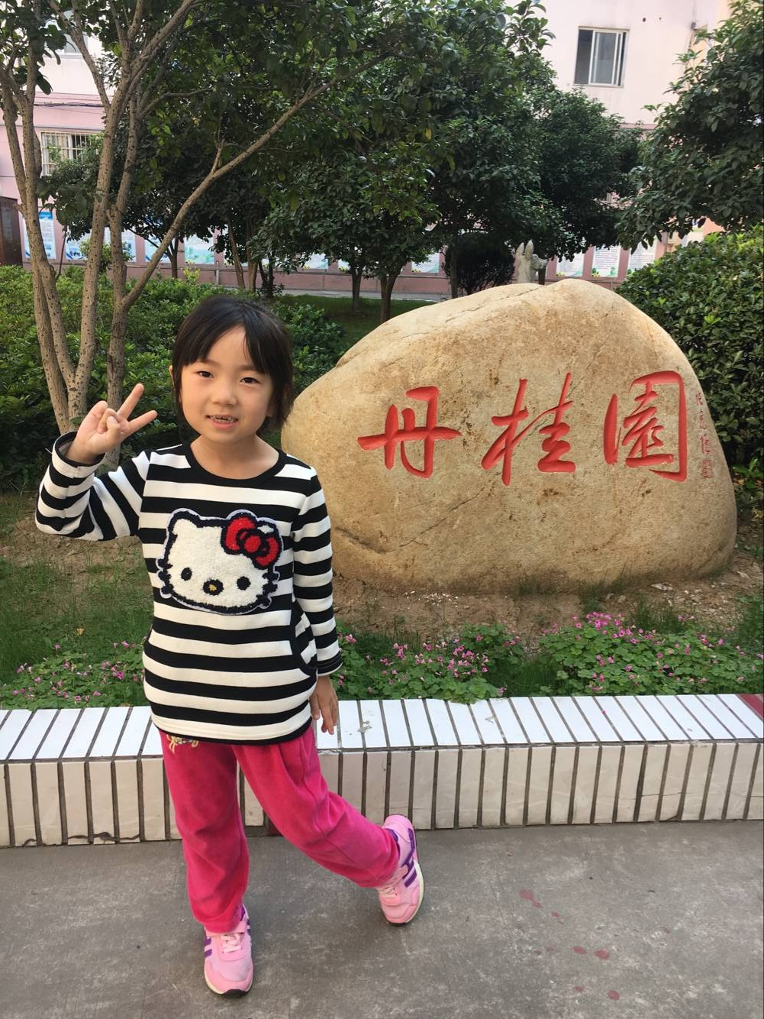
十月和乐娃之星

大家好，我是来自一（4）班的刘莹津，在10月份，我在课堂上积极思考、大胆发言；爱护花草树木；不在课桌上乱涂乱画；不大声喧哗、乱丢杂物……争做一个讲文明，懂礼仪的好孩子。我还会更加努力！

